**SJTU公司**

**立项建议书**

项目名称：面向工业应用的柔性可扩展的边缘计算软件系统

项目组组号：1

项目组负责人：董彦君

联系电话：15201981339

电子邮箱：294720181@qq.com

**2021 年 10 月**

# 项目的必要性

随着工业制造业的发展，工业产品的生产工艺与流程日趋复杂，越来越多的制造业面临着跨地域、跨行业及跨模式等问题，工业项目管理的范围与难度逐步加大。德国率先提出了工业4.0战略。此后，我国开始密切关注工业领域与信息领域高度融合的急迫性和价值，在2015年提出了《中国制造2025》的重要纲领，以应对全球新一轮的工业革命与产业变革，利用信息化技术促进工业制造领域的产业变革。在工业制造领域运用互联网技术指导生产，是构建现代工业生态系统、实现先进智能化发展的必由之路。是智能制造的关键基础。

早期工业制造业中，常采用云计算去处理大量数据，但由于云计算平台往往会部署在距离工业终端较远的关系，导致业务处理时等待时间较长，影响用户体验。另一方面因为现代工业的生产终端较多，会产生大量的数据量，过多的数据量容易导致终端或连接终端的网络发生故障，进而导致业务无法完成，故基于云计算技术的工业制造业可靠性较差。

为了缓解工业制造中跨地域、跨行业、跨模式等带来的实时性、安全与隐私问题，边缘计算以一种分散式运算的架构，将应用程序、数据资料与服务的运算从网络中心节点移往网络逻辑上的边缘节点处理。将原本完全由云计算平台处理的大型服务分解成更小与更容易管理的部分，分散到边缘节点去处理。因为边缘节点更接近于生产终端，可以加快资料的处理与传送速度，减少延迟，从而提升效率。

现代工业制造业将终端、人、数据连接起来，是全球工业系统与高级计算、分析与传感技术、互联网的高度融合。对于实时控制及终端设备安全隐私的要求较高，并且产生的数据需要本地化处理，因此将边缘计算应用于现代工业制造业成为制造业发展的方向。边缘计算可以将工业生产中的分析、报警等应用在靠近数据生产者的地方处理和决策会更快，通过减少与云计算平台的通信可以增加边缘处理的弹性，从而带来性能上的提升。另外也可以避免数据传输到共享数据中心后数据暴露等带来的安全隐私问题。同时通过在边缘做计算处理，可以减少终端设备和数据中心的数据传输量和带宽，从而减少了工业生产中由网络、云计算平台和存储带来的成本。另一方面因已有的边缘计算系统每当有一个新的终端设备接入就需要用户手动提供工业通信接口，这对弱化系统的泛化能力，我们将进行一系列的柔性可扩展的实现，提供常用的工业通信接口，实现异构设备的多协议接入，对系统的泛化能力作出改良。

# 项目外部条件落实情况

## 技术基础

上海交通大学信息系统技术实验室(IST)建立于2004年，研究方向集中在企业信息系统技术及应用方面。实验室通过SOA，信息集成，语义本体，网络计算机图形学等技术及理论的导入及应用，构造可配置、柔性、灵活的电子商务、电子政务、ERP软件、MES软件，满足政府、企业、公众的信息化应用需求。实验室已完成了基于RTEMS的嵌入式操作系统剪裁移植、面向精益制造的船舶计算机集成制造系统、基于web的B-B的药品电子商务系统、航天企业MES系统开发及实施、面向三维可视化的分布式服务平台、基于WEB的通信管理电子政务系统等重要项目，获得了诸多奖项，论文和专利成果丰硕，具有强大的学术实力和工程实力。

本项目取题于实验室工业边缘计算项目，并根据《工业互联网创新发展行动计划》基于我国工业互联网的快速成长期，深入实施工业互联网创新发展战略，推动工业化和信息化在更广范围、更深程度、更高水平上融合发展。正符合IST实验室一直以来的重点研究方向，实验室长期积累的研发经验为本项目开发提供了雄厚的技术基础，同时为项目的顺利展开提供了坚实的保障。

## 研发团队

本项目由上海交通大学软件学院IST实验室蔡鸿明老师指导，实验室拥有数十位硕士研究生和多位博士研究生，专业实力过硬，协作研发效率高。其中董彦君、芮召普、张俸铭、江嘉晋负责本项目的研发工作。每位研发成员均具有Web开发经验、扎实的编程能力和团队沟通协作能力。同时，在面对项目开发出现的问题，都有着较强的学习能力和乐观积极的心态，勇于挑战和创新。董彦君作为本项目负责人，拥有丰富的项目管理经验，能够对本项目的人员、进度、质量和风险等进行准确的分析和卓有成效的管理，从而使软件项目能够按照预定的计划顺利完成。

## 项目组织机制

本项目按照项目管理规范，采用敏捷开发的方式方法，选用Scrum迭代式的增量软件开发过程。

本项目负责人董彦君作为Scrum主管，全权负责对整个项目的设计与管理运行，协调本项目各项工作顺利开展，组织每日例会以到达分工合理和质量效率可控的目的，以确保过程的正确实施和开发效率最大化。

包括董彦君、芮召普、张俸铭、江嘉晋在内的所有开发人员除了要对自己负责的工作进行管理并保证质量以外，同时要明确全体开发团队的工作内容，并对其他成员的工作进行评审，共同确保项目的顺利完成。

本项目由蔡鸿明老师和沈备军老师担任董事会成员，定期对执行情况进行跟踪和管理，并接收项目负责人的工作汇报，以确保项目在预定时间内圆满完成。

## 市场前景和市场基础

制造业是国民经济的主体，是立国之本、兴国之器、强国之基。与世界先进水平相比，中国制造业大而不强，在资源利用效率、信息化程度等方面差距明显，转型升级和跨越发展的任务紧迫而艰巨。针对此问题，《中国制造2025》由百余位院士专家着手制定，是中国实施制造强国战略的第一个十年的行动纲领。另外随着《工业互联网创新发展行动计划》的发布，我国推广工业互联网新型基础设施的新模式、新业态，确定了新型基础设施进一步完善、融合应用成效进一步彰显，技术创新能力进一步提升、产业发展生态进一步健全、安全保障能力进一步增强的基本方针，从而将工业互联网产业综合实力可以显着提升。

随着数字化和万物互联时代的到来，网络技术和应用服务的进一步发展使网络流量呈现出爆炸式增长，面对大量数据的增长，网络将会承受巨大的压力，需要调整网络架构以满足大规模连接、超低时延等业务要求，相对于云计算带来的海量计算能力，边缘计算实现了资源和服务向边缘位置下沉，从而降低交互时延、减轻网络负担、优化服务处理，最终提升服务质量和用户体验。

传统的工业制造管理模式远远不能满足将来业务发展的需要，因此工业制造数字化、边缘化转型是行业的必然发展方向。本项目与国家发展重心契合，将工业界的需求落地实现，因此本项目产品市场前景广阔。

# 项目目标和创新点

## 项目目标

为解决智能制造工艺中边缘计算与生产业务紧密绑定所带来的生产流程编排不灵活、异构设备接入困难等问题，本项目以提高边缘计算系统可扩展性、实现更智能的生产管理和更柔性的生产流程为目标，设计并研发面向工业应用的柔性可扩展的边缘计算软件系统，为工业制造企业提供高效、实时、便捷的生产流程控制与设备管理服务，并在边缘端提供数据API供上层应用接入，实现云端的以边缘端为基础的多级开发与应用。

功能的角度来分析，项目的主要建设目标如下：1）根据现有常用的工业协议，在边缘端提供多协议设备接入接口，并将生产制造场景中的异构设备数字化建模，实现异构设备的灵活接入和简单配置，满足用户基于生产场景的自适应选择与配置；2）在边缘端将设备的状态信息、数据信息抽象化，实现异构数据的高效融合，为上层的数据应用提供支撑，实现工业应用的多级开发；3）在边缘端提供设备状态信息、设备数据信息、流程执行情况的可视化，以及设备异常状态的监测与反馈，便于用户对生产过程的全方面的实时掌控；4）在云端为用户提供语义化指令规则自定义接口，实现对设备的状态控制、运动控制等；5）在云端提供流程的自定义接口，在边缘端实现流程执行的排产、流程执行的控制、工艺流程的分析与优化服务，实现工艺步骤基于生产场景的自适应组合，从而形成动态生产流，满足用户对生产线流程控制的需求；6）在云端与边缘端分别引入机器学习的训练与推理，在云端实现对海量数据的学习，在边缘端对数据进行有效及时的处理与分析，共同实现高效的智能分析。

本项目的总体架构示意图如图 1 所示。

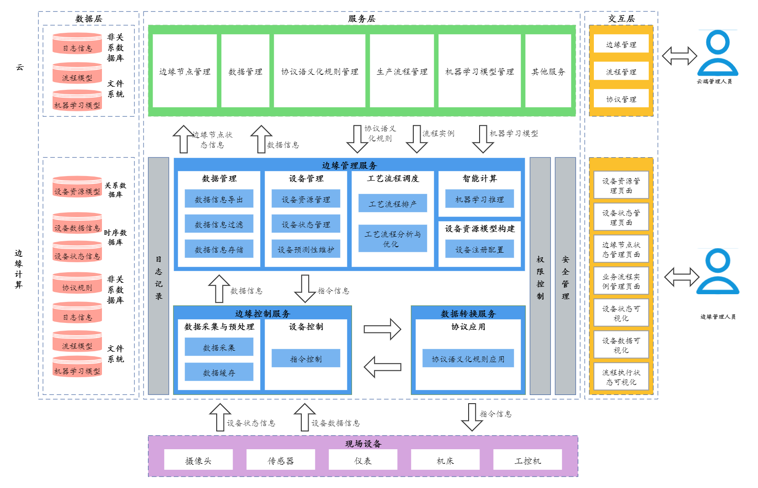

图 1 总体架构示意图

### 云端

云端实现边缘节点管理、数据管理、协议语义化规则化管理、生产流程管理和机器学习模型管理，即用户在云端查看和配置边缘端、生产流程和协议，满足用户对流程自定义和协议自定义的需求。边缘端向云端上传边缘节点信息与数据信息，云端向边缘端下发协议语义规则、流程实例、机器学习模型，实现云边协同。云端还可根据业务实际需要，在边缘端上传的数据信息的基础上开发其他服务。

### 边缘端

在数据层采用关系型数据库、非关系型数据库和时序数据库对设备数据信息、设备状态信息等多源数据进行有针对性的持久化存储，为上层服务提供数据支持。

服务层分为边缘管理服务、边缘控制服务和数据转换服务。边缘控制服务负责设备的数据采集和预处理以及设备控制，实现对设备的动态管理与监测。边缘管理服务负责构建设备资源模型，对来自边缘控制服务的数据进行导出、过滤和储存，对设备进行管理与预测性维护，根据云端下发的流程实例进行排产和调度，根据云端下发的机器学习模型进行机器学习推理并将处理后的数据上传云端。数据转换服务负责根据云端下发的协议语义化规则将语义化指令转为设备对应的指令格式。日志记录保证对服务间的调用进行记录，保证各个过程有迹可循。权限控制和安全管理保证了服务访问权限与安全、数据访问权限与安全，保证了边缘端对数据安全的要求。

交互层提供设备资源管理页面、设备状态页面、边缘节点状态管理页面、设备状态可视化、设备数据可视化、流程执行状态可视化，使用户可以通过页面操作对设备进行控制，对流程和设备的状态实时掌控。

### 设备端

现场设备包括工业制造场景中涉及的摄像头、传感器、仪表、机床、工控机等智能工业设备，通过多种协议与边缘控制服务连接，向其发送设备状态信息、设备数据信息，接收指令信息。

## 创新点

1. 基于边缘智能的“云—边—端”协同生产管理模式

本项目采用“云—边—端”架构，对各部分的功能做出清晰的划分，云端为边缘端提供云服务和云计算支持，包括流程和协议的自定义与管理、数据和边缘节点的管理、机器学习的训练，通过Web服务接口，向边缘计算节点传递业务信息，从全局的角度指导生产流程的进行。边缘端接收云端业务信息，负责通过工业通信接口进行工业设备的数据采集，下发操作指令，获取传感器状态数据，智能设备进行接入与控制，实现业务流和数据流在云、边、端三个层级以及整体和局部两个视角之间的传递与转换。

相比于云端的全面控制，本项目在边缘端实现工艺流程调度、机器学习推理等功能，解决了云端统一管理生产过程无法及时响应终端设备请求的问题，实现了边缘端节点内的决策赋能，加强边缘侧制造单元生产能力，提高边缘端智能化水平，最终提高生产线的生产效率与管理能力。

1. 构建设备的资源信息模型

本项目对工业生产过程中的设备进行了数字化建模，基于感知设备，比如传感器、控制器、采集器等的工业通信接口，获取设备的实时动态数据；通过设备配置的服务接口，采集设备的静态配置参数，共同构建设备的资源信息模型，描述设备资源的属性信息和状态，形成了数据封装，为上层服务的实现奠定了数据基础，并且使上层服务能够灵活高效地申请、使用、退还设备资源，更能聚焦于业务本身，从整体上提高了资源利用率，降低了资源的使用成本和管理成本。

1. 柔性可扩展的架构与功能设计

相比于现在常有的定制化的边缘计算软件系统，本项目与特定生产场景解耦，实现了软件系统的柔性可扩展，具体如下：根据常用工业协议提供工业通信接口，实现异构设备的多协议接入；将异构设备数字化建模，支持设备的动态注册和撤销，来应对设备的撤离、增加和更换；为用户提供协议语义化规则自定义接口，实现边缘端对异构设备的控制；为用户提供工艺流程自定义接口，对流程进行自动调度，实现柔性和智能化的生产流程控制；云端可依据需要，在边缘端提供的数据的基础上自定义服务，实现了上层应用的可扩展。

1. 高效智能分析

引入人工智能技术是边缘计算的发展趋势之一，但由于机器学习训练需要的算力较大，我们将机器学习模型训练放在云端，在边缘计算节点进行机器学习推理，满足快速高效的智能分析的需要。

# 项目方案和可行性分析

## 项目前景

### 功能需求

本项目基于“云—边—端”架构，设计并实现面向工业应用的柔性可扩展的边缘计算软件系统。系统支持多种工业生产设备通过设备端接入，在边缘端进行统一的生产流程管理、数据存储管理、可视化监控和检测反馈响应，并能够利用云端的高算力进行边缘端上机器学习模型的更新，通过指令协议规则，实现边缘端对底层设备的控制，从而满足工业生产线上的信息化与智能化需求。

用户用例图如下所示：

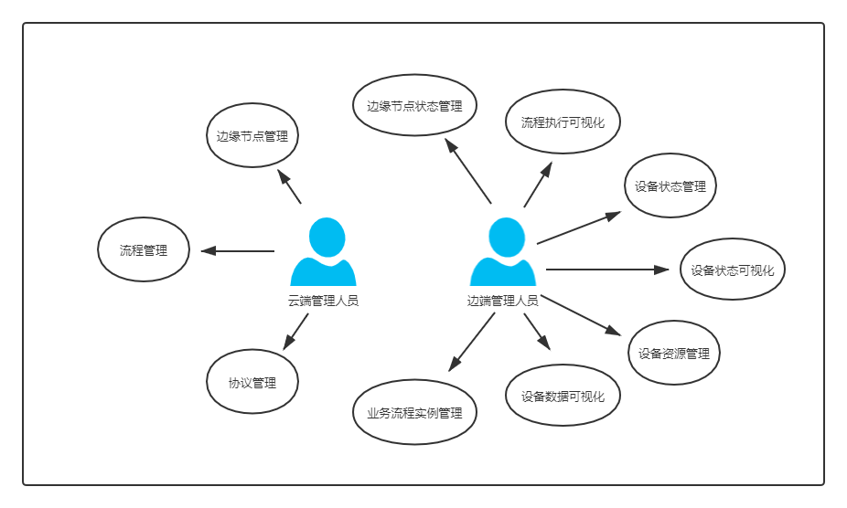

图 2 用户用例图

各模块的功能需求设计如下：

|  |  |  |  |  |
| --- | --- | --- | --- | --- |
| **层级** | **模块** | **需求功能** | **功能描述** | **优先级** |
| **边缘管控端** | 边缘管理服务 | 数据管理 | 将设备上传的数据过滤后存储，并支持上传到云端 | P0 |
| 设备管理 | 能够添加和管理设备资源 | P0 |
| 工艺流程调度 | 将云端配置的流程解析为具体的工艺流程并控制设备执行对应流程 | P0 |
| 智能计算 | 能够通过机器学习模型进行推理 | P1 |
| 边缘控制服务 | 数据采集与预处理 | 对设备采集数据进行筛选、存储和上传 | P0 |
| 设备控制 | 对指令进行协议转换，得到设备可读的指令码，从而实现对设备的控制 | P0 |
| 数据转换服务 | 协议语义化规则应用 | 依据用户配置的协议语义规则进行指令转换 | P0 |
| **云中心服务** | 边缘节点管理 | 添加边缘端节点 | 在数据中心构建边节点信息 | P0 |
| 修改边节点相关配置 | 修改边节点信息、配置路径等 | P0 |
| 删除边节点 | 在数据中心删除边节点相关信息 | P0 |
| 机器学习模型管理 | 接收训练数据 | 接收边节点发送的采样数据 | P1 |
| 训练模型 | 用采样得到的数据训练模型 | P1 |
| 模型下发 | 将训练得到的模型下发到边节点 | P1 |
| 协议语义规则管理 | 语义规则配置 | 支持用户配置数据转换模块的语义规则 | P0 |
| 数据管理 | 数据包接收与存储 | 接收边节点发送的数据包 | P0 |
| 数据包查询 | 根据时间和边节点查询相应数据包 | P2 |
| 数据包清除 | 批量删除数据包 | P2 |
| 生产流程管理 | 流程自定义 | 配置生产流程 | P1 |
| 流程下发 | 将生产流程下发到边节点以执行 | P1 |

### 非功能需求

系统的非功能性需求主要从纵切面入手考虑，可以分为可靠性、易用性、实时性、安全性等四个方面，需求描述如下：

|  |  |
| --- | --- |
| **纵切面需求** | **需求描述** |
| **可靠性** | 为了保证软件系统的无故障执行水平、可恢复性及准确性，本项目要求平均无故障运行时间达到95%。 |
| **易用性** | 提供美观、用户友好的前端界面，功能设计易于用户操作，同时为用户提供易于理解的操作文档。 |
| **实时性** | 为保证系统满足生产需要，边到端的指令下发延迟应小于500毫秒，图像采集、识别和反馈调度的延迟应小于800毫秒。 |
| **安全性** | 提供全生命周期的用户权限管理，保证数据、设备控制等生产信息安全。 |

## 技术方案

### 项目技术架构

本项目的技术架构图如图 3所示。

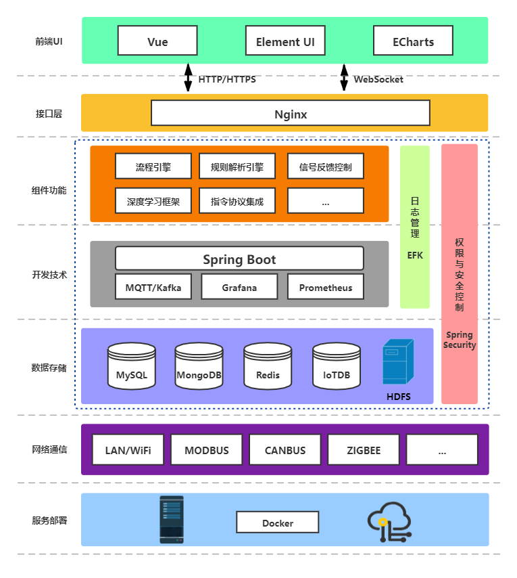

图 3 技术架构图

【加细节】

### 拟采用的开发方法

针对工业制造领域的特点，综合考量多种开发方法，项目组决定使用基于UML的面向对象方法作为软件开发方法，开发边缘计算软件系统的各项服务组件，从而实现系统的可扩展性与高可用性。

### 建模工具

我们团队采用可视化的建模方法，使用ProcessOn绘制系统架构模型，使用Power Designer进行数据库概念模型和物理模型的构建，在软件开发的全过程中描述系统的结构和行为，在需求分析、架构设计、编码实现等各阶段提供模型化抽象和可视化支持。

### 编程语言

我们的项目开发在框架上使用前后端分离的B/S架构。后端业务逻辑使用Java开发，浏览器前端使用HTML/CSS + JavaScript进行开发。

### 编程工具

项目后端使用IntelliJ IDEA作为开发IDE，使用maven作为项目构建生命周期管理工具。前端使用VS Code作为开发IDE。

### 编程框架

项目后端基于Spring Boot框架进行开发，前端基于Vue框架进行开发，并采用RESTful API作为接口设计规范。

### 测试工具

我们的项目测试主要分为单元测试、集成测试、组件测试、端到端测试等几个阶段。单元测试主要检测每个功能单元的代码段能否实现预期功能，使用Junit、Mockito等测试框架；集成测试选用JMock、Flutter Driver等工具来检测模块组合、外部通信的功能是否正常；端到端测试选用Selenium测试整个信息系统是否能够实现预期功能。

## 可行性分析

### 市场可行性

在工业产品生产线上，受资金、规模等因素影响，难以实现在每个生产车间部署高算力的服务器集群。我们的项目通过实现边缘计算软件系统来实现工业制造流程统一管理、设备状态统一监控等多项关键性业务，同时结合云计算来提高信息系统的自适应能力，能够为厂商优化资源配置、提高生产效率。同时，项目中的协议转换系统支持动态配置，在使用场景变更时能够灵活地配置使用，具有普适的市场应用前景。

### 政策可行性

随着互联网技术和工业制造的不断发展，我国开始密切关注工业领域和信息领域高度融合的价值。2015年，我国国务院发布《中国制造2025》行动纲领，提出以加快新一代信息技术与制造业深度融合为主线，推动互联网与工业制造的融合，提升制造业数字化、网络化、智能化水平。2020年底，工信部印发《工业互联网发展行动计划(2021-2023年)》，在重点任务中指出要加快工业设备网络化改造，推动信息技术网络与生产控制网络融合。

我们的项目贴合国家政策发展方向，将互联网技术和工业制造深度融合，为不同类型的工业设备入网提供了有效的解决方案，同时能够切实提高工业生产效率、降低开发成本、加强生产协同，符合国家深入实施工业互联网创新发展战略的政策导向。

### 技术可行性

技术方面，从外部因素而言，云计算的发展已促使虚拟化、容器等技术的日渐成熟，这些关键技术能够支撑边缘计算软件系统的开发和应用；5G通信、计算能力、人工智能技术的蓬勃发展，也在不断提高边缘计算的性能，使其能够支持工业生产场景下的调配管理等业务需求。内部因素而言，团队成员都具有较为丰富的编程开发经验和团队协作精神，我们在开发过程中使用Git作为代码的版本管理工具，使用JIRA作为项目任务管理工具，使得团队成员间能够高效协同合作，确保项目的质量和开发效率；技术实现方面，团队成员都具有较强的学习能力，乐于学习新的知识，勇于攻克技术难关。除此之外，在项目开始之际，我们对技术选型进行了调研与实践，认为该项目的技术方案具有可行性。

### 成本效益可行性

成本方面，我们团队选用Java EE的轻量级开源技术框架和免费开源的组件模块进行开发，故项目开发的主要成本集中在人力资源上。效益方面，本项目将工业生产流程和互联网技术相结合，构建面向工业生产的统一管理平台，且能够及时响应场景和业务需求的变更，有利于厂商的快速部署和应用提高生产和管理效率。随着项目的不断改进和完善，我们的边缘计算软件系统会给用户带来可观的经济效益。

### SWOT

* 1. Strength: 我们团队的优势在于，开发成员都来自软件学院IST实验室，具有良好的软件工程知识与素养，在项目开展过程中能够保持快速、高效的沟通。通过JIRA辅助项目任务管理，提高项目的质量，保证开发速度。从个人角度而言，团队成员都有一定的项目经验、技术积累以及优秀的学习能力，能灵活地应对开发过程中的难点；技术栈上，不同成员在前后端技术、业务分析、建模思维上各有所长，能够在软件开发过程的各个环节发挥作用。
  2. Weakness: 我们对项目开发中涉及的一些底层技术，如不同类型工业设备的通信接口和方式不太了解，在流程自动管理方面的开发经验比较少，在具体实施和产品扩展性设计上还存在诸多问题。针对以上薄弱环节和技术风险，我们的团队成员会合理分工，尽快展开调研、学习和实践。
  3. Opportunity: 本项目与当前工业软件发展趋势相契合，符合工业界的实际生产需求。将互联网技术与工业制造相融合，并且采用灵活、可扩展的协议转换系统，能有效地适应工业互联网环境下的生产场景，为工业制造流程提供互联式的边缘计算软件系统。除此之外，本项目以实际工业生产线的运行模式为背景，在一定程度上表明了本项目的必要性与价值。
  4. Threats: 风险评估上，一方面是团队对实际生产场景并不熟悉，在需求和功能理解上可能存在偏差，需要在项目开展过程中不断明确需求方向；另一方面是该项目的功能模块繁多复杂，在课业压力下存在进度风险。为了应对这一风险，团队在制定项目迭代计划时，按照需求功能的优先级排序，首先完成必要需求并保证质量，然后根据时间安排逐步改进和完善产品功能，保证按期交付。

# 计划进度

本项目选用Scrum迭代式的迭代软件开发过程，计划从2021年10月11日起至2022年1月9日，共计13周时间完成。

## 风险分析

### 需求风险

（1）需求模糊

本项目依托工业生产流程业务，但当前的需求可能难以完整而全面地适应实际生产中的全部应用场景。对于较复杂的业务需求，自然语言可能存在二义性，导致开发人员对实际应用场景的理解不够准确。模糊的需求可能导致开发阶段的返工。

（2）需求变更

随着项目的进行，可能存在原有需求发生变化或是不断增加新的需求的情况。若项目干系人对项目需求的理解不足，那么可能无法对需求变更进行有效的控制，进而导致项目整体重构甚至项目无法按期正常推进。

### 进度风险

本项目总体预计工期较短，且开发人员均存在日常的必要课程以及科研任务，项目总体开发时间相对紧张。

### 技术风险

本项目的技术风险主要有以下几点：

1. 架构风险：本项目需要实现“云—边—端”架构，云端负责管理边缘端，制定流程让边缘端执行；边缘端负责注册与管理设备端，接收并管理设备端发送的数据，接收并调度云端发送的流程；设备端负责发送设备数据到边缘端，接受边缘端发送的指令完成实际操作。由于整体架构过于庞大，且功能复杂，因此对于云端、边缘端、设备端等架构要素的实现存在潜在的技术风险。
2. 数据转换：由于工业应用中异构设备大量存在，在边缘端发送指令到设备端时，同一条抽象指令需要以不同的转换规则转换成对应设备能执行的指令，并且要用不同的网络协议实现与设备的通信。由于异构设备种类繁多，这一功能需求也存在较大的技术风险。
3. 流程控制、流程反馈与响应：对于云端发送的流程，边缘端需要解析流程，完成对设备端的调度，在调度过程中还需要接收并处理设备端的实时反馈。如何用一种相对通用的方式解决上述功能，也存在相应的技术风险。

## 进度安排

### Sprint 1

应对风险：需求风险、技术风险（架构风险）。

起止日期：2021年10月11日~2021年10月31日。

迭代内容：

1. 分析并确定项目需求，完成《软件需求规约文档》。
2. 调研相关需求的技术实现方案并设计基本软件架构，进行业务流程建模，初步完成《软件架构文档》，验证技术可行性。
3. 配置项目环境。
4. 设计界面原型并获得用户反馈，根据反馈对界面原型进行修改。
5. 技术架构的实现与验证。

完成内容：

1. 完成技术架构原型与界面原型的开发。
2. 完成需求与架构相关的开发文档。

### Sprint 2

应对风险：进度风险、技术风险（数据转换）。

起止日期：2021年11月1日~2021年11月21日。

迭代内容：

1. 实现高优先级核心功能模块及其前端用户界面的开发，核心功能有设备数字建模、数据转换、数据接收与发送、数据管理与存储、数据可视化。
2. 对版本1进行测试，根据用户反馈进行修复与改进。

完成内容：

1. 开发并测试版本version1。
2. 发布版本version1。

### Sprint 3

应对风险：进度风险，技术风险（流程控制、流程反馈与响应）。

起止日期：2021年11月22日~2021年12月12日。

迭代内容：

1. 在版本1的基础上实现下一版本的核心功能模块及其前端用户界面的开发，核心功能有生产流程控制、指令接收与下发、状态可视化与监控、状态反馈与响应。
2. 对版本2功能模块进行测试，根据用户反馈进行修复与改进。

完成内容：

1. 开发并测试版本version2。
2. 发布版本version2。

### Sprint 4

应对风险：进度风险。

起止日期：2021年12月13日~2022年1月2日。

迭代内容：

1. 在版本2的基础上实现下一版本的核心功能模块和非主要功能模块及其前端用户界面的开发，核心功能有机器学习推理、数据分析、权限管理，非主要功能有日志管理、运维管理。
2. 对测试版本3功能模块进行测试，根据用户反馈进行修复与改进。

完成内容：

1. 开发并测试版本version3。
2. 发布版本version3。

### Sprint 5

应对风险：进度风险。

起止日期：2022年1月3日~2022年1月9日。

迭代内容：

1. 在版本3的基础上完成项目总体的功能整合以及代码评审优化，在实际环境进行部署测试和验收测试，发布可交付版本。
2. 完成《项目总结报告》等相关项目文档，整理交付成果。

完成内容：

1. 发布可交付版本version4。
2. 软件文档交付。

# 项目预期成果

- 立项申请书

- 软件开发计划

- 迭代计划，每个迭代一份计划

- 迭代评估报告，每个迭代一份报告

- 软件需求规约文档

- 软件架构文档

- 源代码

- 软件测试计划

- 软件安装包

- 项目总结报告

# 项目社会经济效益

## 项目社会效益

本项目积极响应《中国制造2025》和《工业互联网创新发展行动计划》指示的号召，契合国家发展重心，将工业制造业的需求落地实现。项目将构建面向工业制造业的“云—边—端”架构，在工业制造领域运用互联网和边缘计算指导生产，将数据处理从云计算平台中心转移到边缘上，为构建现代工业生态系统做出尝试。本项目在提升企业业务效能的同时也能够提升其国际影响力与竞争力，将为工业制造业的转型升级提供经验和借鉴，势必会带来良好的社会效益。

## 项目经济效益

工业制造的每个生产阶段都会产生并存储大量数据，边缘计算将数据处理转移到生产终端附近处理，不仅可以缓解云计算平台的带宽、计算能力等压力，还可以节费大量数据的存储成本。并且可以在连接不上云计算平台时，也能确保生产终端的正常运作和最优化。项目成果将可以减少工业制造过程成本、提高生产效率，促进制造流程工艺的优化配置。最终给企业运营带来显着的经济效益。项目成果能够有效降低企业数据治理成本，提升生产效率，促进企业完善生产流程，提升经济效益。